**Uvod v Računalništvo**

Domača naloga

Luka Šveigl, 63200301

1. **DOMAČA NALOGA:**

Algoritem, katerega časovna zahtevnost je reda velikosti O(n2), se pri vrednosti n = 100 na določenem računalniku izvaja 10 sekund. Kako dolgo naj se bi izvajal pri vrednosti n = 500.

n = 100

O(1002) = 10000 = 10s

n2 = 500

O(5002) = O((5 * 100)2) = 250 000 = 250s

**Odgovor**: **Algoritem naj bi se izvajal 250 sekund**, ampak to ni nujno, saj ne poznamo točnega delovanja alogritma.

1. **DOMAČA NALOGA:**

V kateri razred zahtevnosti sodi algoritem v primeru, da:

1. Za osovno enoto dela izberemo odštevanje.
2. Za osnovno enoto dela izberemo deloštevilsko deljenje.
3. Za osnovno enoto dela izberemo seštevanje.

Preberi vrednost n

Nastavi c na 0

Nastavi a na vrednost n

Dokler a >= 1, ponavljaj

c = c + 1

b = n

Dokler b > 0, ponavljaj

c = c + 1

b = b / 2

a = a – 1

Ustavi se.

**Osnovna enota dela odštevanje:**

Če je osnovna enota dela odštevanje, je časovna kompleksnost algoritma O(n), saj moramo upoštevati vse zanke, ki vsebujejo to operacijo in njihove “parent” zanke, operacija odštevanja pa se pojavi le v eni zanki, ki je odvisna od velikosti n, torej je kompleksnost O(n).

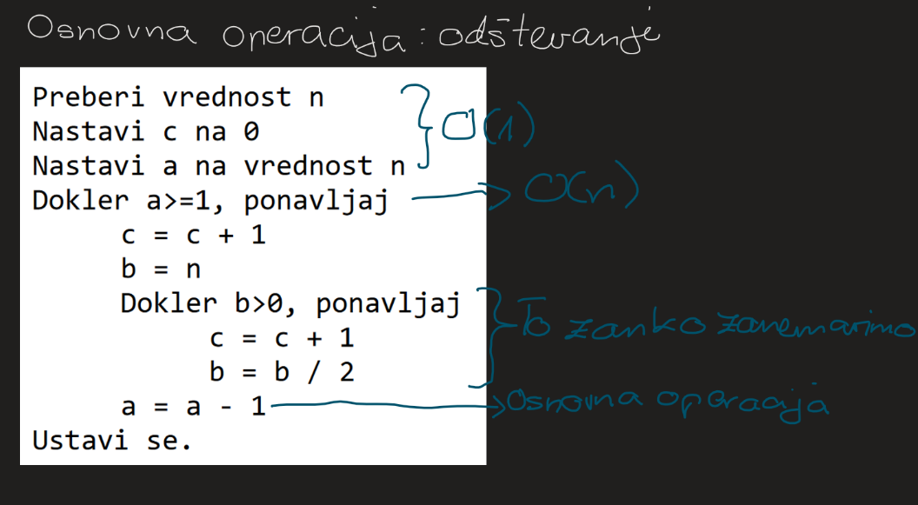

**Osnovna enota dela celoštevilsko deljenje:**

Če je osnovna enota dela odštevanje, je časovna kompleksnost algoritma O(n* logn), saj moramo upoštevati vse zanke, ki vsebujejo to operacijo in njihove “parent” zanke. V tem primeru se operacija celoštevilskega deljenja nahaja v notranji zanki, ki ima časovno kompleksnost O(logn) (zaradi deljenja), prav tako pa ima njena starševska zanka kompleksnost O(n), torej je skupna časovna kompleksnost O(n * logn).

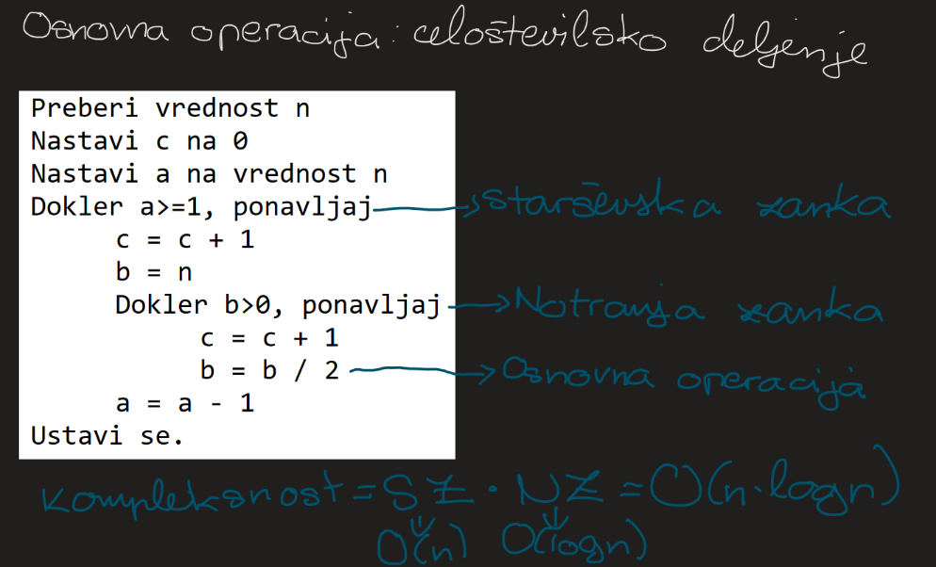

**Osnovna enota dela seštevanje:**

Če je osnovna enota dela seštevanje, potem je časovna kompleksnost algoritma prav tako O(n * logn), saj tudi v tem primeru štejemo notranjo zanko s kompleksnostjo O(n) in starševsko zanko s kompleksnostjo O(logn) (spet zaradi deljenja), torej je tudi v tem primeru časovna kompleksnost O(n) * O(logn) = O(n * logn)

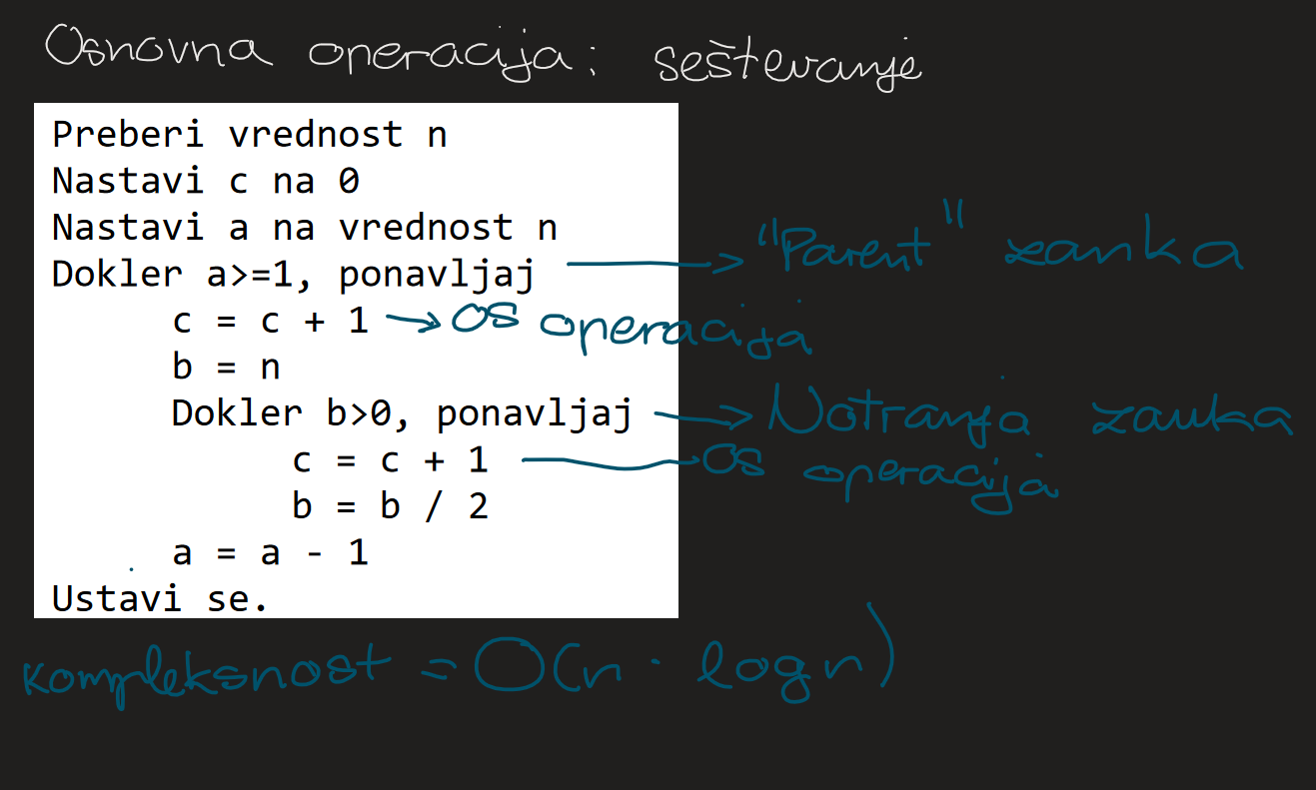

1. **DOMAČA NALOGA:**

V kateri razred zahtevnosti sodi algoritem? Utemelji odgovor!

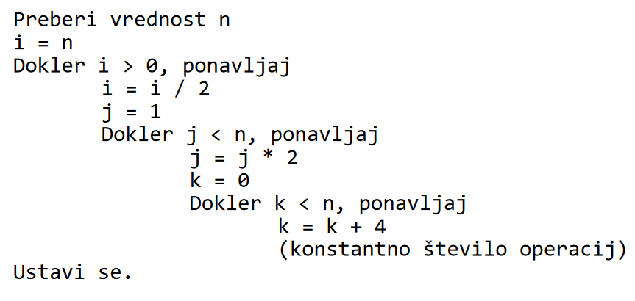

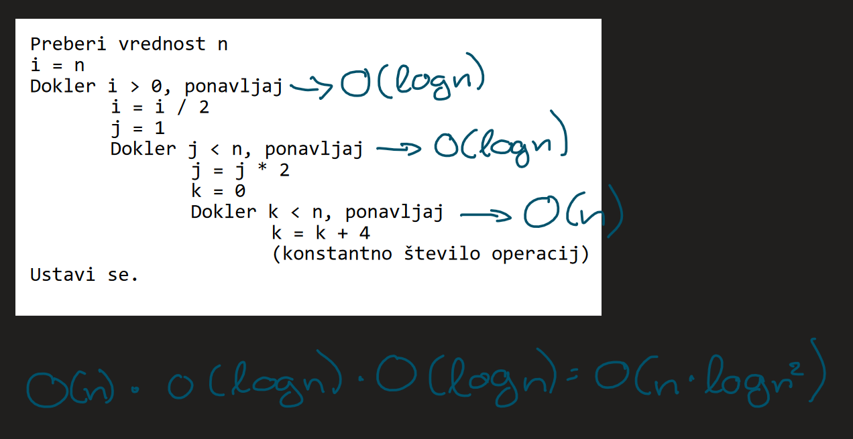**Odgovor:** Algoritem sodi v razred zahtevnosti O(n* logn2), saj ima prva zanka zaradi deljenja časovno kompleksnost O(logn), druga zanka ima zaradi množenja tudi kompleksnost O(logn), tretja zanka pa ima časovno kompleksnost O(n). Ko to zmnožimo, dobimo rezultat O(n * logn2), kar je razred kompleksnosti algoritma.